Последствия лишения родительских прав
13.04.2020
Последствия для родителей:
1. Ребенок передается второму родителю (одного родителя лишили прав)
2. Ребенка передают на воспитание опекуну или попечителю либо органу опеки и попечительству (лишены прав оба родителя) НО! Обязанность платить алименты не прекращается!
3. Родитель теряет все права, в том числе основанные на родстве с ребенком, в том числе право на содержание от совершеннолетнего трудоспособного ребенка, права на льготы и государственные пособия, установленные для граждан, имеющих детей.
4. Прекращается право женщины на материнский капитал в случае лишения родительских прав в отношении ребенка, в связи с рождением которого возникло такое право.
Последствия для ребенка, в отношении которого родители лишены родительских прав:
1. Усыновить ребенка можно не раньше чем через 6 месяца с момента лишения родительских прав.
2. Ребенок сохраняет право собственности/право пользования жилым помещением и право на наследство.
3. Если совместное проживание ребенка и лишенного родительских прав родителя занимающих жилье по договору социального найма, признано судом невозможным, такого родителя могут выселить в судебном порядке без предоставления другого жилья либо, если это предусмотрено законом субъект РФ, в другое жилое помещение.
4. Ребенок (дети в равных долях) имеет право на материнский капитал, в том числе:
5. Если мать (единственный родитель) лишена родительских прав в отношении ребенка, в связи с рождением которого возникло право на материнский капитал.
6. Если отец ребенка, у которого в соответствии с законом возникло право на материнский капитал, лишен родительских прав в отношении ребенка, в связи с рождением которого возникло право на материнский капитал.
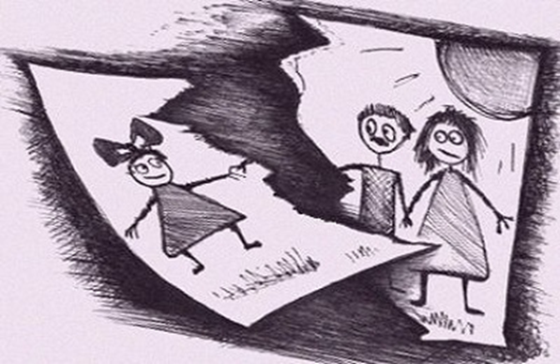

Адрес страницы: http://bv.mos.ru/kdn/detail/8827538.html
Управа района Бирюлево Восточное города Москвы

